Nom :Lavoisier

Nom au complet :Antoine Lavoisier 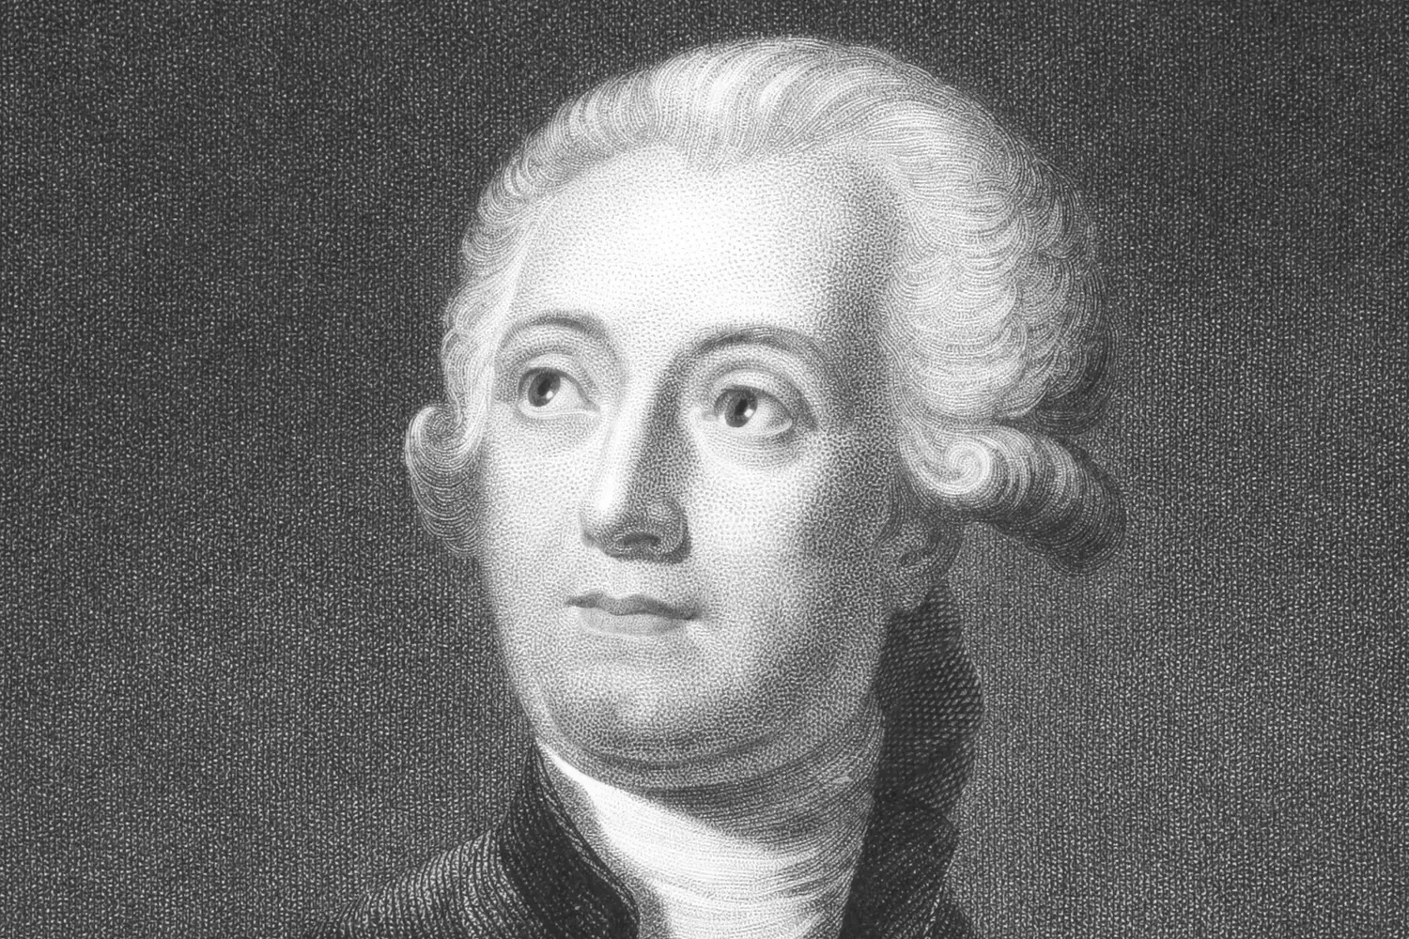

Nationalité :français

Période de temps : 1743-1794

Invention :Balance 